Согласование аттестационного листа аспиранта научным руководителем
В ЕЛК работника НИУ ВШЭ добавлен раздел «Задачи для научного руководителя».
В нем отражаются текущие задачи в рамках осуществления научного руководства аспирантом.
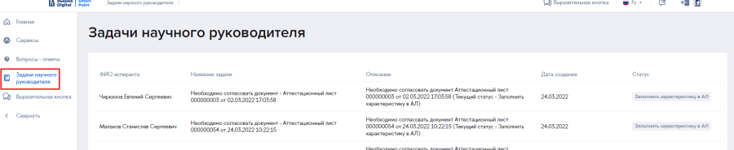
В период промежуточной аттестации научному руководителю необходимо:
- ознакомиться с Аттестационным листом аспирантам
- составить характеристику работы аспиранта
- «Одобрить» Аттестационный лист
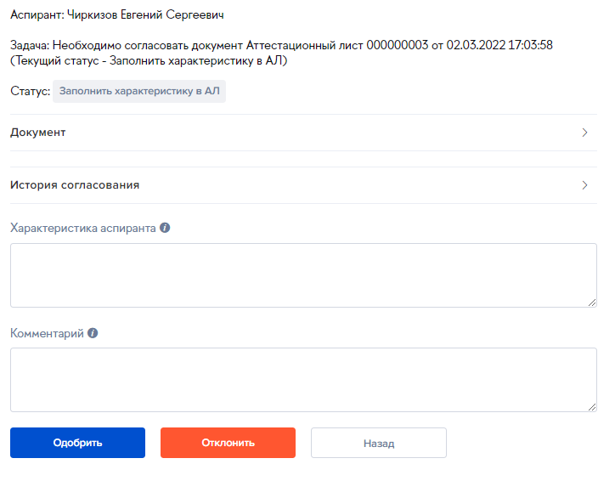
Если требуется отправить Аттестационный лист на доработку, то необходимо заполнить поле «Комментарий» и нажать «Отклонить».

